IbM UPAYA MEMBANGUN SINERGITAS ANTARA KAMPUS DAN KAMPUNG (PENDAMPINGAN HUKUM UNTUK MEMBANGUN LEMBAGA ADAT DESA GUNA MENJAGA KEARIFAN LOKAL DALAM DIMENSI OTONOMI DESA DI DESA LABUH AIR PANDAN)
Wirazilmustaan, Rio Armanda Agustian, Rahmat Robuwan, A. Cery Kurnia, Winanda Kusuma
ABSTRAK
Otonomi desa sebagai implementasi daripada pemerintahan daerah yang mandiri merupakan langkah Pembentukan Lembaga Adat Desa Labuh Air Pandan yang didasari nilai filosofis bahwa penyelenggaraan pemerintahan desa merupakan subsistem dari sistem penyelenggaraan pemerintahan, sehingga desa memiliki kewenangan untuk mengatur dan mengurus kepentingan masyarakat. Dalam menjalankan tugas, pemerintahan desa tidak hanya menjalankan tugasnya sendiri, tetapi dibantu dengan aparatur lainnya salah satunya adalah lembaga adat, disinilah adanya kaitan antara pemerintahan desa dengan Lembaga Adat Desa. Desa Labuh Air Pandan sebagai salah satu desa yang terletak di Kecamatan Mendo Barat Kabupaten Bangka Provinsi Kepulauan Bangka Belitung ialah desa yang masih memiliki budaya dan kearifan lokal. Diantara beberapa hal yang masih tetap dipertahakan sebagai warisan budaya nenek moyang di Desa Labuh Air Pandan antara lain Tari Kedidik, Pencak Silat, alat-alat musik, serta beberapa alat-alat yang memiliki nilai historikal tinggi dan tetap dijaga dan dihormati oleh masyarakat Desa Labuh Air Pandan. Warisan budaya tersebut di atas harus tetap dijaga dan dipelihara sedemikian rupa dengan tetap membangun sinergi perlindungan warisan budaya dengan Pemerintahan Desa Labuh Air Pandan. Dengan landasan adanya legalitas pembentukan lembaga adat desa ini, adalah sebuah potensi diinginkan terbentuk sehingga mampu menjaga dan memelihara kearifan budaya lokal Desa Labuh Air Pandan. Serta dengan kehadiran Tim Pengabdian Kepada Masyarakat Universitas Bangka Belitung dapat memberikan kontribusi guna memberi dukungan dan bantuan dalam membentuk Lembaga Adat Desa sebagai basis orientasi menjaga kearifan lokal di Desa Labuh Air Pandan sebagai bentuk darma pengabdian kepada masyarakat.

Kata Kunci : Pengabdian, Pemerintahan Desa, Lembaga Adat Desa
- PENDAHULUAN
Sejak era otonomi desa mulai digulirkan secara murni dan konsekuen dengan dikeluarkannya Undang-Undang Nomor 6 Tahun 2014 tentang Desa (selanjutnya disebut UU Desa), kemajuan dan perkembangan desa sebagai bentuk komunitas pemerintahan terkecil di Negara Kesatuan Republik Indonesia kian meningkat.
Desa-desa yang beragam diseluruh Indonesia sejak dahulu merupakan basis penghidupan masyarakat setempat yang notabene mempunyai otonomi dalam mengelola tatakuasa dan tatakelola atas penduduk, pranata lokal dan sumberdaya ekonomi. Pada awalnya Desa merupakan organisasi komunitas lokal yang mempunyai batas-batas wilayah, dihuni oleh sejumlah penduduk, dan mempunyai adat-istiadat untuk mengelola dirinya sendiri. Inilah yang disebut dengan self-governing community. Begitu pentingnya peran Desa dalam dimensi kehidupan bernegara di Indonesia sebagai basis terciptanya sebuah bangunan sistem kehidupan bermasyarakat menuju integritas nilai sehingga terwujudnya kausalitas masyarakat madani.
Menurut Unang Sunardj, pengertian tentang desa sebagai berikut Desa adalah satu kesatuan masyarakat hukum bedasarkan adat dan hukum adat yang menetap dalam suatu wilayah tertentu batas-batasnya, memiliki ikatan lahir batin yang sangat kuat, baik karena keturunan maupun karena sama-sama memiliki kepentingan politik, ekonomi, sosial dan keamanan memiliki susanan pengurus yang dipilih bersama, memiliki kekayaan dalam jumlah tertentudan berhak meyelenggarakan rumah tangganya sendiri. Pemerintahan desa adalah satu aspek sosio politik yang tak terpisahkan dari aspek-aspek lainnya dalam skala pembangunan di tanah air kita.
Desa Labuh Air Pandan sebagai salah satu desa yang terletak di Kecamatan Mendo Barat Kabupaten Bangka Provinsi Kepulauan Bangka Belitung ialah desa yang masih memiliki dan menjaga kearifan lokalnya. Diantara beberapa hal yang masih tetap dipertahakan sebagai warisan budaya nenek moyang di Desa Labuh Air Pandan antara lain Tari Kedidik, Pencak Silat, alat-alat musik, serta beberapa alat-alat yang memiliki nilai historikal tinggi dan tetap dijaga dan dihormati oleh masyarakat Desa Labuh Air Pandan. Beberapa bentuk warisan budaya tersebut di atas harus tetap dijaga dan dipelihara sedemikian rupa dengan tetap membangun sinergi perlindungan warisan budaya dengan Pemerintahan Desa Labuh Air Pandan.
Jika merujuk pada perspektif UU Desa, dikenal istilah Lembaga Adat Desa. Lembaga Adat Desa bertugas membantu Pemerintah Desa dan sebagai mitra dalam memberdayakan, melestarikan, dan mengembangkan adat istiadat sebagai wujud pengakuan terhadap adat istiadat masyarakat adat di Desa. Lembaga Adat Desa merupakan lembaga yang menyelenggarakan fungsi adat istiadat dan menjadi bagian dari susunan asli desa yang tumbuh dan berkembang atas prakarsa masyarakat desa.
Pembentukan Lembaga Adat Desa Labuh Air Pandan didasari nilai filosofis bahwa penyelenggaraan pemerintahan desa merupakan subsistem dari sistem penyelenggaraan pemerintahan, sehingga desa memiliki kewenangan untuk mengatur dan mengurus kepentingan masyarakat. Dalam menjalankan tugas, pemerintahan desa tidak hanya menjalankan tugasnya sendiri, tetapi dibantu dengan aparatur lainnya salah satunya adalah lembaga adat, disinilah adanya kaitan antara pemerintahan desa dengan Lembaga Adat Desa.
Pembentukan Lembaga Adat Desa sebagai bentuk pemberdayaan masyarakat desa yang bertujuan memampukan desa dalam melakukan aksi bersama sebagai suatu kesatuan tata kelola baik dalam Pemerintahan Desa, kesatuan tata kelola lembaga kemasyarakatan Desa dan lembaga adat, serta kesatuan tata ekonomi dan lingkungan.
Dengan landasan adanya legalitas pembentukan lembaga adat desa ini, adalah sebuah potensi diinginkan terbentuk sehingga mampu menjaga dan memelihara kearifan budaya lokal Desa Labuh Air Pandan. Serta dengan kehadiran Tim Pengabdian Kepada Masyarakat Universitas Bangka Belitung dapat memberikan kontribusi guna memberi dukungan dan bantuan dalam membentuk Lembaga Adat Desa sebagai basis orientasi menjaga kearifan lokal di Desa Labuh Air Pandan sebagai bentuk darma pengabdian kepada masyarakat.

- METODELOGI PELAKSANAAN
- Waktu dan Pelaksanaan Kegiatan
Kegiatan pengabdian kepada masyarakat tingkat universitas ini dilaksanakan selama 7 (April) Bulan, yaitu dari bulan April 2020 hingga bulan November 2020. Lokasi penyuluhan akan direalisasikan di Desa Labuh Air Pandan Kecamatan Mendo Barat Kabupaten Bangka.

- Metode Pendekatan
Pelaksanaan Kegiatan Pengabdian Kepada Masyarakat Tingkat Jurusan (PMTJ) dengan judul “Upaya Membangun Sinergitas Antara Kampus dan Kampung (Pendampingan Hukum Untuk Mendirikan Lembaga Adat Desa Guna Menjaga Kearifan Lokal Dalam Dimensi Otonomi Desa di Desa Labuh Air Pandan” dilakukan dengan cara penyuluhan, penelusuran kembali barang atau tempat yang memiliki nilai historis, pembentukan peraturan desa tentang lembaga adat desa, pendampingan pendirian yayasan, meresmikan lembaga adat desa, membangun sinergitas lembaga adat desa dengan Lembaga Adat Melayu Kabupaten Bangka, dan mempromosikan lembaga adat desa ke public secara luas dengan media sosial dan media masa.
Metode pendekatan ini dikenal dengan istilah “Bottom Up” ini akan menjadikan Lembaga Adat Desa Labuh Air Pandan sebagai pilar dalam melestarikan kearifan local dan budaya yang memiliki nilai historis dan legenda sehingga mampu memberikan kontribusi dalam pembangunan desa di Desa Labuh Air Pandan.
- HASIL DAN PEMBAHASAN
- Dimensi Lembaga Adat Desa Berdasarkan UU Desa
Lembaga Adat Desa bertugas membantu Pemerintah Desa dan sebagai mitra dalam memberdayakan, melestarikan, dan mengembangkan adat istiadat sebagai wujud pengakuan terhadap adat istiadat masyarakat Desa. Lembaga adat desa merupakan lembaga yang menyelenggarakan fungsi adat istiadat dan menjadi bagian dari susunan asli Desa yang tumbuh dan berkembang atas prakarsa masyarakat Desa.
Jika dikaji berdasarkan UU Desa, pembentukan lembaga adat telah diberikan hak sepenuhnya kepada desa dan masyarakat desa. Secara terperinci tujuan daripada dibentuknya Lembaga Adat Desa ialah:
    - Mendudukkan fungsi Lembaga Adat Desa sebagai mitra Pemerintah Desa dalam meningkatkan partisipasi masyarakat;
    - Mendayagunakan Lembaga Adat Desa dalam proses pembangunan Desa; dan
    - Menjamin kelancaran pelayanan penyelenggaraan Pemerintahan Desa. Lembaga Adat Desa memiliki tugas yakni membantu Pemerintah
Desa dan sebagai mitra dalam memberdayakan, melestarikan, dan mengembangkan adat istiadat sebagai wujud pengakuan terhadap adat istiadat masyarakat Desa. Dalam melaksanakan tugas terseut, Lembaga Adat Desa berfungsi:
- Melindungi identitas budaya dan hak tradisional masyarakat hukum adat termasuk kelahiran, kematian, perkawinan dan unsur kekerabatan lainnya;
- Melestarikan hak ulayat, tanah ulayat, hutan adat, dan harta dan/atau kekayaan adat lainnya untuk sumber penghidupan warga, kelestarian lingkungan hidup, dan mengatasi kemiskinan di Desa;
- Mengembangkan musyawarah mufakat untuk pengambilan keputusan dalam musyawarah Desa;
- Mengembangkan nilai adat istiadat dalam penyelesaian sengketa pemilikan waris, tanah dan konflik dalam interaksi manusia;
- Pengembangan nilai adat istiadat untuk perdamaian, ketentraman dan ketertiban masyarakat Desa;
- Mengembangkan nilai adat untuk kegiatan kesehatan, pendidikan masyarakat, seni dan budaya, lingkungan, dan lainnya; dan
- Mengembangkan kerja sama dengan Lembaga Adat Desa lainnya.
- Identifikasi Perlunya Lembaga Adat Desa di Desa Labuh Air Pandan
Eksistensi masyarakat adat dengan adat istiadat dan lembaga adat merupakan elemen dasar Kebhinneka Tunggal Ika sesuai dengan falsafah Pancasila dalam Negara Kesatuan Republik Indonesia. Adat istiadat dan lembaga adat merupakan salah satu modal sosial yang dapat dimanfaatkan dalam rangka meningkatkan pelaksanaan pembangunan perlu memberdayakan, melestarikan, mengembangkan adat istiadat dan kelembagaan adat yang berbasis desa.
Oleh karena itu pembentukan Lembaga Adat Desa Labuh Air Pandan merupakan langkah yang tepat dalam membangun kemajuan Pemerintahan Desa khususnya Desa Labuh Air Pandan sebagai mitra Pemerintahan Desa guna menciptakan partisipasi masyarakat desa dalam hal menjaga kearifan lokal yang masih ada dan tetap dipertahankan oleh masyarakat Desa Labuh Air Pandan.
Kearifan lokal yang memiliki nilai budaya dan historis di Desa Labuh Air Pandan merupakan landasan yang kuat dalam mendirikan Lembaga Adat Desa. Hal ini sebagai perlindungan secara nyata terhadap identitas budaya di Desa Labuh Air Pandan. Berikut beberapa hal yang memiliki kearifan lokal di Desa Labuh Air Pandan :
- Legenda Atok Mencali dan Nek Mencali Kesaktian Yang Membatu
Diceritakan secara turun temurun, bahwa dahulu kala ada dua pasang suami istri yang memiliki pengaruh kuat dan dianggap sebagai tokoh masyarakat di Desa Labuh Air Pandan bernama “Atok Mencali” dan “Nek Mencali”. Alkisah adanya Lanon (perompak) yang berlabuh di Desa Labuh Air Pandan kemudian yang kemudian menyerang masyarakat desa. Atok Mencali dan Nek Mencali sebagai orang yang memiliki kesaktian di Desa memberikan perlawanan kepada para tentara Lanon tersebut. Akan tetapi Atok dan Nek Mencali mengalami kekalahan dan Atok Mencali ditangkap oleh para Lanon. Tidak terima suaminya di tangkap Nek Mencali berusaha mengejar para Lanon hingga di Suak Labuh (Dermaga) namun Nek Mencali terbunuh di pinggir Suak hingga darahnya bercucuran dan akhirnya kini menjadi sebuah batu yang dikenal oleh masyarakat Desa Labuh Air Pandan sebagai Batu Nek Mencali.
Gambar 1
Batu Nek Mencali
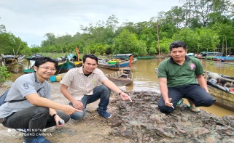
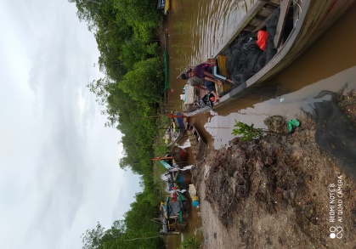

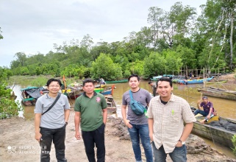

Dengan kesaktian Atok dan Nek Mencali, kini rumah mereka yang dahulu di serang oleh para lanon juga menjadi batu yang oleh masyarakat dikenal sebagai Batu Akek Mencali.
Gambar 2
Batu Akek Mencali

- “Labuh Usang” Pemukiman Pertama di Masa Lalu
Perjalanan Tim Pengabdian berikutnya ialah menyusuri sejarah pemukiman pertama di Desa Labuh Air Pandan yang hingga kini tetap di sakralkan oleh masyarakat desa. Dikisahkan bahwa masyakat Desa Labuh Air Pandan masih memiliki ikatan persaudaran dengan masyarakat Desa Kota Waringin. Bahwa orang-orang pertama yang ada di Desa Labuh Air Pandan adalah orang dari Desa Kota Waringin yang menyeberangi Sungai Menduk dan berlabuh di Labuh Usang untuk kemudian berkebun disana.
Ada bukti jejak sejarah yang hingga kini tidak berubah yakni bentuk pondok kebun yang tetap dipertahankan hingga saat ini yang bernama Rumah Serungkap yang hanya dibangun pada masa musim durian. Namun berhubungan pada saat Tim menyusuri lokasi tersebut, musim durian telah lama usai dan Rumah Serungkap kembali dibiarkan.

Gambar 3
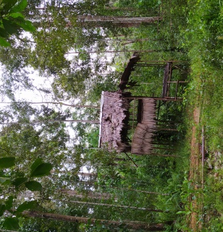
Rumah Serungkap

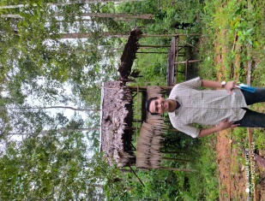

Pemukiman pertama ini hanya terdiri dari berbagai macam jenis pohon namun yang dominan ialah pohon durian yang diperkirakan berusia ratusan tahun. Dalam bahasa daerah Bangka, lokasi tersebut disebut “Tanah Kelekak”.

Gambar 4
Pohon Durian Di Labuh Usang
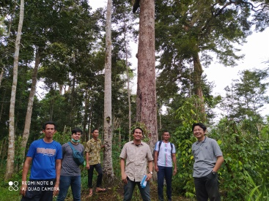
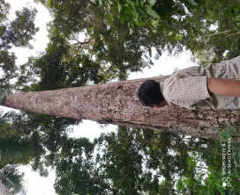

Penguasaan tanah di Labuh Usang masih menerapkan hukum adat yang mungkin hingga saat ini belum diketahui banyak pihak termasuk praktisi dan akademisi hukum. Catatan kami menemukan bahwa hukum adat yang diterapkan iala dengan pembagian tanah berdasarkan Reksi (Blok) dengan luas berdasarkan jumlah penanaman junjung sahang sebanyak 800 junjung sahang (±1/3 hektar) dengan denah berbentuk persegi panjang per satu keluarga yang ditentukan atau ditetapkan oleh Kepala Adat. Tanah tersebut tidak boleh di perjual belikan dan tanah tersebut boleh diturunkan/diwariskan.

Gambar 5
Pembagian Adat Tanah di Labuh Usah
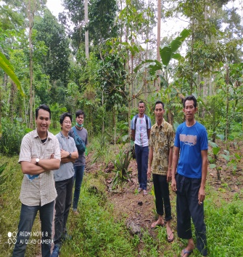
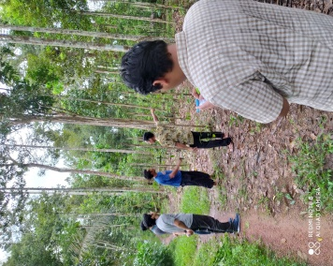

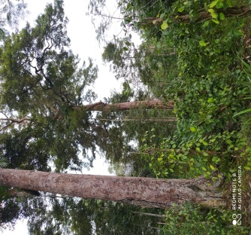
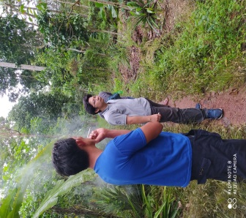

Hingga kini status kepemilikan tanah tersebut tidak ada namun penguasaan tanah tersebut masih dikuasai secara adat oleh keluarga-keluarga yang ada di Desa Labuh Air Pandan.

- Topi Amir Tertanam Namun Tetap Terhormat
Di Dusun 1 yakni Dusun Balau, tepatnya sebelum permukinan masyarakat desa dan di tengah lahan kebun sahang warga terdapat sebuah objek yang menyerupai sebuah topi seorang Depati yang tergeletak di tanah dan diyakini masyarakat tidak boleh memindahkan ataupun mengangkatnya dan bagi yang melanggar akan mendapatkan musibah/balak. Objek tersebut bernama “Topi Amir”.

Gambar 6
Situs Topi Amir
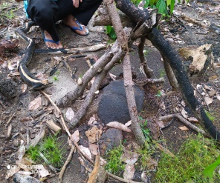
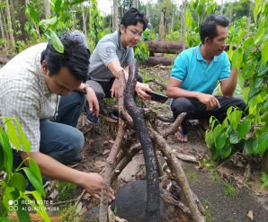

Tidak banyak catatan mengenai objek ini, namun hingga kini objek Topi Amir masih dijaga oleh masyarakat baik lokasi keberadaannya, bentuknya, beserta larangan-larangan yang diyakini oleh masyarakat.

- Bukit Lepang Pelarian Haji Asan Dari Kejaran Penjajah Jepang
Pada masa penjajahan, terdapat bukit yang dibuat kebun singkong (ubi) oleh masyarakat tertutup oleh lebatnya hutan. Ubi tersebut digunakan oleh masyarakat desa sebagai makanan pokok ketika melarikan diri dari kejaran penjajah. Masyarakat bahkan meyakini bahwa dahulu terdapat lubah besar (berbentuk gua) yang didalamnya terdapat hewan-hewan ternak, alat-alat, dan sebagainya yang disembunyikan warga dari penjajah.

Gambar 7
Perjalanan Ke Bukit Lepang
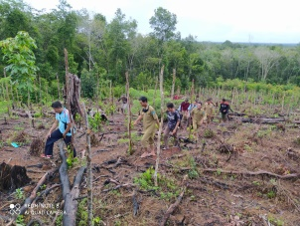
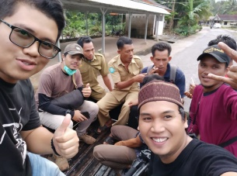

Tokoh yang melegenda ialah seorang mualaf bernama Haji Asan sebagai pemimpin pada masa itu yang hilang di bukit Lepang.

Gambar 8
Situs Persembunyian Haji Asan di Bukit Lepang
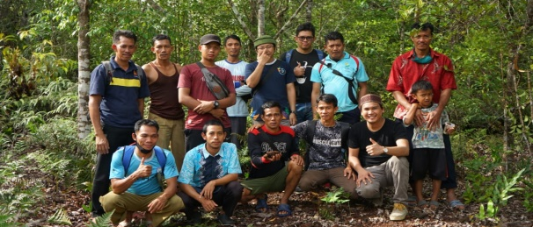

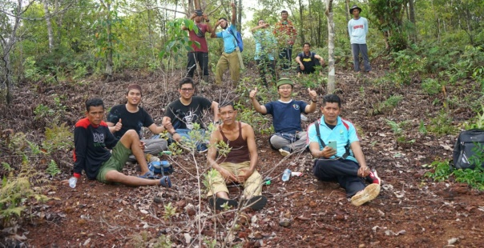

Bukit Lepang hingga kini dianggap keramat bagi masyarakat Desa Labuh Air Pandan dan masih menyimpan segudang cerita mistis diantaranya adanya hewan kijang yang berwarna emas, burung tugang (ayam hutan) yang tidak bisa ditangkap, hilangnya gadis bernama Sumiati yang hingga kini tidak ditemukan, dan sebagainya.

Gambar 9
Puncak Bukit Lepang
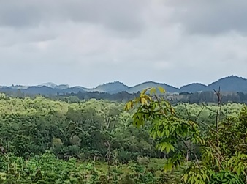
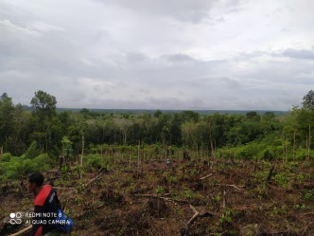

Lokasi bukit ini sering di tawarkan oleh masyarakat ataupun pengusaha untuk di beli, namun masyarakat tegas untuk tidak menjual lokasi ini, dan lokasi Bukit Lepang hingga kini tetap di jaga kesakralannya oleh masyarakat Desa Labuh Air Pandan
Ada banyak lagi objek ataupun situs-situs yang memiliki nilai historis di Desa Labuh Air Pandan namun mengingat beratnya medan (masih di pedalaman hutan) maka tidak semua hal bisa dieksplor oleh Tim. Namun dengan beberapa objek ataupun situs tersebut adalah bukti bahwa pentingnya pendirian Lembaga Adat Desa di Desa Labuh Air Pandan sebagai bentuk kelembagaan yang melindungi dan menggali lebih mendalam objek dan situs-situs yang ada di Desa Labuh Air Pandan.

- Penyusunan Draft Peraturan Desa tentang Lembaga Adat Laboe Oersang di Desa Labuh Air Pandan
Penyusunan draft Peraturan Desa yang juga merupakan permintaan dari pihak pemerintah desa sebagai bentuk legalitas Lembaga Adat Desa Labuh Air Pandan. Pembahasan rancangan perdes telah dijalankan oleh para tim baik dalam bentuk diskusi maupun pengkajian secara hukum.

Gambar 10
Diskusi Perancangan Perdes Lembaga Adat Desa
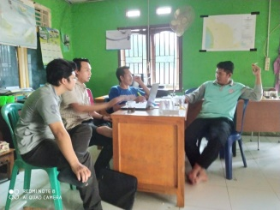
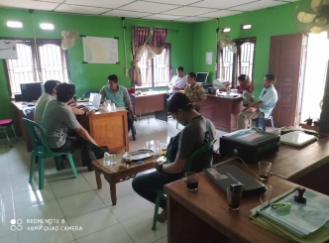

Peraturan Desa merupakan suatu landasan hukum atau yuridis bagi pihak desa dalam menentukan arah kebijakan sesuai dengan keinginan stakeholder dan shareholder yang tentunya semua itu bermuara pada kesejahteraan masyarakat desa. Perdes ini telah didiskusikan dengan Camat Mendo Barat guna membangun sinergisitas dengan dan memiliki integrasi desa-desa khususnya di wilayah Kecamatan Mendo Barat.

Gambar 11
Pembahasan Arah Perdes bersama Camat Mendo Barat
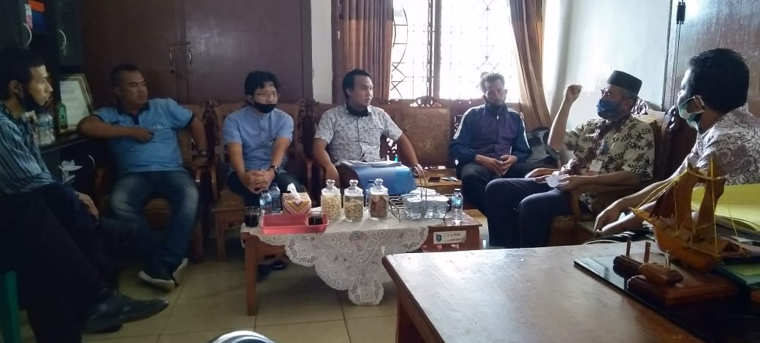

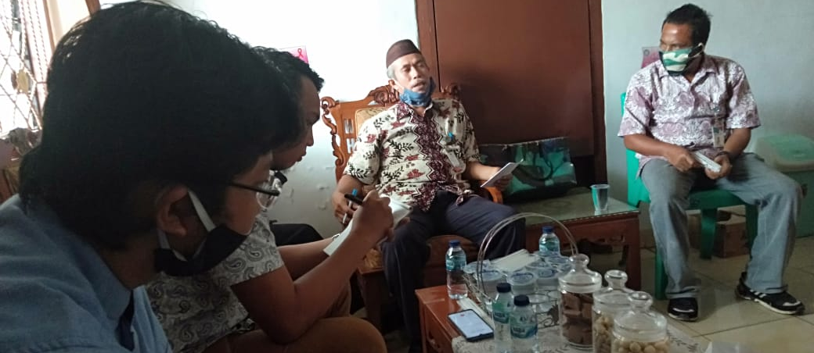

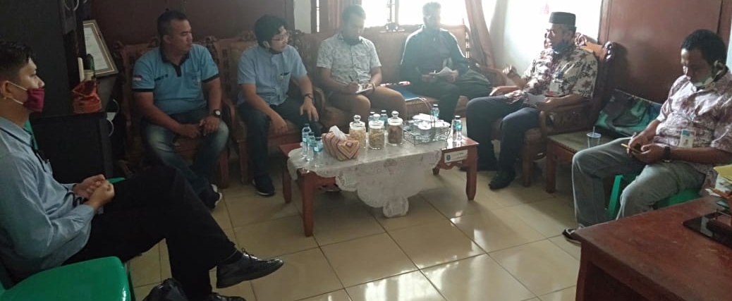

Melalui pembahasan ini diputuskan nama Lembaga Adat Desa di Desa Labuh Air Pandan yang bernama Lembaga Adat Laboeh Oesang.
Peraturan yang telah disusun merupakan baru sebuah draft Raperdes yang masih harus di sepakati bersama antara pemerintah desa dan Badan Permusyawaratan Desa (BPD) agar menjadi Perdes yang berkekuatan hukum, namun dengan adanya draft perdes ini merupakan langkah awal yang positif karena hal ini merupakan pematik awal untuk disusunnya perdes yang lain.

- Bersinergi Dengan Lembaga Adat Melayu Bangka
Berdasarkan Perda Provinsi Kepulauan Bangka Belitung Nomor 4 Tahun 2012 Tentang Pelestarian Adat Istiadat Dan Pemberdayaan Lembaga Adat Melayu Kepulauan Bangka Belitung Yang Kemudian Diturunkan Dalam Bentuk Peraturan Bupati Bangka Nomor 4 Tahun 2017 Tentang Pelestarian Dan Pengembangan Adat Istiadat Dan Nilai Sosial Budaya Masyarakat Di Kabupaten Bangka Khusus Di Wilayah Kabupaten Bangka. Kelembagaan Adat di Kabupaten Bangka memiliki organisasi besar yang terhimpun bersama Lembaga Adat Melayu. Inisiatif pembentukan Lembaga Adat Desa disambut baik oleh Lembaga Adat Melayu Bangka dan disebutkan oleh Datuk Sanurbi selaku Ketua Lembaga Adat Melayu Bangka bahwa Lembaga Adat Laboe Oesang adalah lembaga adat desa pertama di Kabupaten Bangka.

Gambar 12
Silahturahmi dan Diskusi Dengan Lembaga Adat Melayu Kabupaten Bangka serta Dinas Pariwisata dan Kebudayaan Kabupaten Bangka
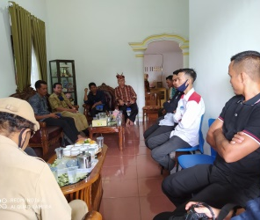
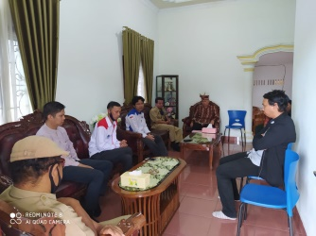

Pertemuan dengan Lembaga Adat Melayu ini dihadiri juga oleh Dinas Kebudayaan dan Pariwisata Kabupaten Bangka yang menegaskan siap untuk berkontribusi dalam rangka melestarikan kebudayaan di Kabupaten Bangka melalui Lembaga Adat ini.
Gambar 13
Sinergi dan Komitmen Bersama Pelestarian Adat Di Kabupaten Bangka
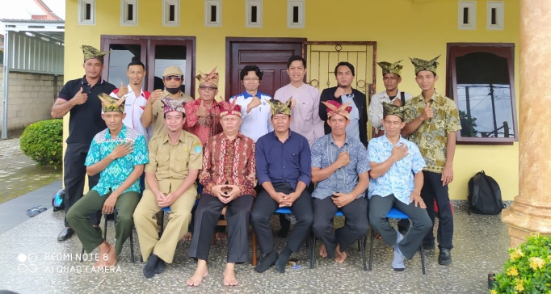

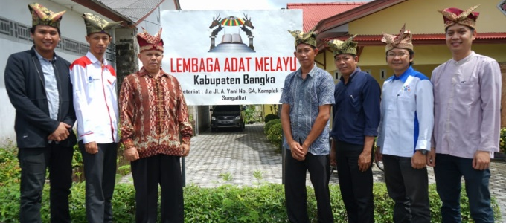

- Pendampingan Pembentukan Yayasan Adat “Laboe Oesang Tempo Dulu”
Sebagai bentuk legalitas yang lebih kuat guna memayungi segala kegiatan yang berlandaskan sosial, agama, dan pendidikan berdasarkan kearifan local dan budaya di Desa Labuh Air Pandan serta sebagai penguatan kelembagaan adat desa, maka Tim beserta Pemerintahan Desa Labuh Air Pandan sepakat untuk membentuk yayasan yang bersumber dari inisiatif masyarakat, disini Tim hanya sebatas fasilitator pemahaman dan sosialisasi mengenai fungsi daripada yayasan tersebut.
Gambar 12
Pendatanganan Akta Yayasan Laboe Oesang Tempo Dulu di Hadapan Notaris
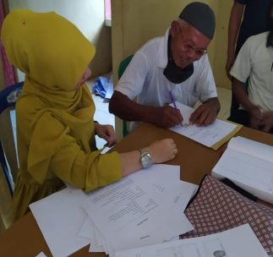
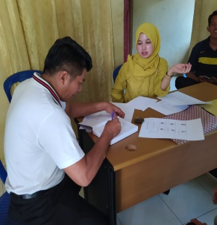

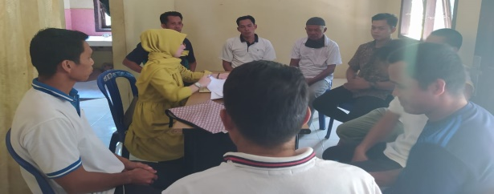

Dibentuknya Badan Hukum berupa Yayasan merupakan rekomendasi dari Camat Mendo Barat, Bp. Hismunandar S.H. Dan rekomendasi ini sangat diterima oleh masyarakat desa sebagai bentuk penguatan hukum keberadaan organisasi yang berorientasi kepada perlindungan budaya dan kearifan local masyarakat Desa Labuh Air Pandan.

Harapan akan terjaganya kearifan local desa yang terintegrasi dalam kemampuan keilmuan hukum akan sangat membantu guna memperkuat legalitas dan supremasi hukum, sehingga kegiatan kebudayaan dan kearifan lokal masyarakat memiliki keabsahan hukum dan mampu dipertanggungjawabkan secara legal dan mampu mempertahankan kedudukan legalitasnya.

- KESIMPULAN
Desa Labuh Air Pandan adalah sebuah desa yang berada di Kecamatan Mendo Barat Kabupaten Bangka. Desa ini memiliki berbagai objek dan situs serta tradisi yang memiliki nilai historis serta bernuansa kearfian local. Dengan terbentuknya Lembaga Adat Desa di Desa Labuh Air Pandan bernama Lembaga Adat Laboe Oesang, harapan akan terjaganya budaya dan kearifan local serta kesadaran masyarakat Desa untuk melindungi Budaya dan Kearifan lokalnya mampu terealisasi. Dan bahkan mampu menjadi nilai jual dan destinasi pariwisata berbasis budaya di Desa Labuh Air Pandan sehingga secara tidak langsung mampu menjadi daya tarik wisata serta menjadi sumber penghasilan bagi masyarakat Desa Labuh Air Pandan.

- SARAN
Mengingat Lembaga Adat Desa yag dibentuk atas dasar pengabdian kepada masyarakat tingkat jurusan ini merupakan Lembaga Adat Desa pertama di Kabupaten Bangka diharapkan menjadi contoh untuk kemudian Desa-Desa lain mampu membangun lembaga adat desanya masing-masing dan kearifan dan budaya local serta situs-situs dan objek yang memiliki nilai historis di setiap desa mampu dilestarikan dan dijaga. Dibutuhkan komitmen dan sinergitas yang dari berbagai sector baik pemerinatahan desa, pemerintahan daerah, akademisi, tokoh masyarakat dan sebagainya guna membangun program yang terintegrasi dalam rangka mengupayakan pelestarian budaya dan kearifan local di Provinsi Kepulauan Bangka Belitung.

- UCAPAN TERIMAKASIH
Ucapan terima kasih pengabdi sampaikan kepada semua pihak yang telah membantu dan terlibat, terutama kepada Universitas Bangka Belitung (UBB) yang sudah membiayai kegiatan IbM ini, Lembaga Penelitian dan Pengabdian kepada Masyarakat (LPPM) UBB yang sudah memfasilitasi, Pemerintah Desa Labuh Air Pandan yang sudah menjalin kerjasama selama kegiatan ini berlangsung hingga selesai, Lembaga Adat Melayu Kabupaten Bangka, Dinas Kebudayaan dan Pariwisata Kabupaten Bangka, Kecamatan Mendo Barat, serta para tokoh masyarakat yang ada di Desa Labuh Air Pandan yang sudah banyak memberikan kotribusi bagi Tim dalam upaya membangun sinergitas antara kampus dan kampung guna mendirikan Lembaga Adat Desa di Desa Labuh Air Pandan.
DAFTAR PUSTAKA

Buku

HAW.Widjaja, 2003, Otonomi Desa Merupakan Otonomi yang Aseli, Bulat dan Utuh, RajaGrafindo Persada, Jakarta.

Tim Penyusun Naskah Akademik, 2007, Naskah Akademik Rancangan Undang-Undang Desa

Zuhraini, 2014, Kesatuan Masyarakat Hukum Adat Dalam Dinamika Politik Hukum Indonesia, Harakindo Publishing , Bandar Lampung

Peraturan Perundang-Undangan

Undang-Undang Nomor 6 Tahun 2014 tentang Desa

Peraturan Pemerintah Republik Indonesia Nomor 43 Tahun 2014 Tentang Peraturan Pelaksanaan Undang-Undang Nomor 6 Tahun 2014 Tentang Desa

Peraturan Menteri Dalam Negeri Republik Indonesia Nomor 18 Tahun 2018 Tentang Lembaga Kemasyarakatan Desa Dan Lembaga Adat Desa

Peraturan Daerah Provinsi Kepulauan Bangka Belitung Nomor 4 Tahun 2012 Tentang Pelestarian Adat Istiadat Dan Pemberdayaan Lembaga Adat Melayu Kepulauan Bangka Belitung

Peraturan Bupati Bangka Nomor 4 Tahun 2017 Tentang Pelestarian Dan Pengembangan Adat Istiadat Dan Nilai Sosial Budaya Masyarakat Di Kabupaten Bangka

Tim Penyusun Naskah Akademik Rancangan Undang-Undang Desa , 2007, hlm 8
Zuhraini, Kesatuan Masyarakat Hukum Adat Dalam Dinamika Politik Hukum Indonesia, Harakindo Publishing , Bandar Lampung, , 2014, hlm. 66.
Ibid,hlm 67
Lihat Dalam Pasal 95 Undang-Undang Nomor 6 Tahun 2014 tentang Desa
HAW.Widjaja, Otonomi Desa Merupakan Otonomi yang Aseli, Bulat dan Utuh, RajaGrafindo Persada, Jakarta, 2003, hlm. 4.
Lihat Pasal 126 Peraturan Pemerintah Republik Indonesia Nomor 43 Tahun 2014 Tentang Peraturan Pelaksanaan Undang-Undang Nomor 6 Tahun 2014 Tentang Desa
Lihat Dalam Pasal 95 Undang-Undang Nomor 6 Tahun 2014 tentang Desa
Lihat Pasal 2 Peraturan Menteri Dalam Negeri Republik Indonesia Nomor 18 Tahun 2018 Tentang Lembaga Kemasyarakatan Desa Dan Lembaga Adat Desa
Lihat Pasal 10 Peraturan Menteri Dalam Negeri Republik Indonesia Nomor 18 Tahun 2018 Tentang Lembaga Kemasyarakatan Desa Dan Lembaga Adat Desa

